功能需求

引言

生成舌象分析建议报告。

输入

原始的舌象照片

功能

对图像进行规范化和归一化，得到预处理过的图片。把预处理过的图片输入深度学习模型，得到舌象的各个属性，比如舌色，苔色。对于舌象各属性的分类结果和各结果的排列组合，系统内置了生成建议的规则。根据这套规则，系统可以自动生成舌象分类结果的分析建议。根据文字建议、分类结果、用户上传的图像，可以生成一份格式化的分析报告。

输出

舌象的分析建议报告

功能需求

引言

舌象分析报告下载

输入

用户的下载请求

功能

用户在客户端选择下载后，系统会访问数据库，把本次舌象分析的有关信息读取出来，按照要求生成PDF，DOC等文件格式的分析报告，并把报告传输给用户。

输出

文件下载链接，能让报告传输给用户。

功能需求

引言

示例舌象分析展示

输入

用户的请求

功能

系统会为每类舌苔维护一些示例图片，并给出对应的建议。这些图片会定期从数据库中更新。用户在请求查看示例舌象分析时，系统会展示这些示例图片并给出建议，供用户学习。

输出

示例舌象分析报告

用户接口

图像用户界面

报告展示界面

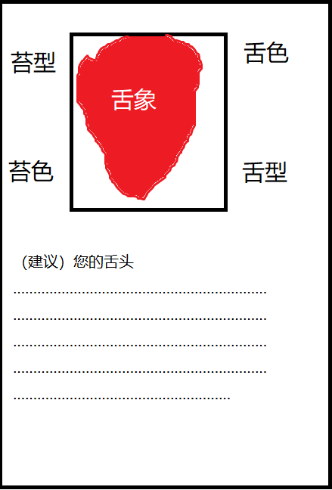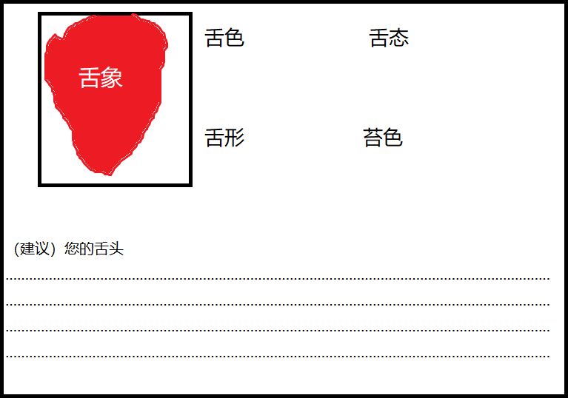

用例图

